７ 謝る
誰でも失敗をしたり、相手に嫌な思いをさせたりすることはあるものです。そんなに怒らなくても…という思いが相手に伝わって、より険悪な雰囲気になってしまい、謝りたいのに素直に言い出せない、といったこともあります。
上手に謝れるようになると、険悪な雰囲気を和らげて、相手との関係修復がスムーズに進むようになります。

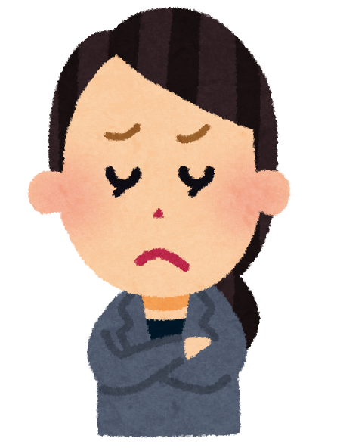

- 謝る気持ちを伝える時、どのようなことに気を付けると良いでしょうか？
メモ

（１）オド美さんとツン太くんの場合を見てみましょう
オド美さんとツン太くんは、家族が録画していたテレビ番組を間違って消してしまいました。そのことで、家族が怒っているので、謝りたいと思っています。

ツン太くんの場合

家族 ：ほんともう、最悪…大好きなサカモトくんの番組だったのに。
ツン太くん：間違って消しちゃったんだよ。別にいいじゃん、あんな番組。
家族 ：なによ、その態度は！
ツン太くん：うるさいなあ。自分で管理してないのが悪いんじゃん。
家族 ：もういい！ツン太なんて嫌い！！

オド美さんの場合

家族 ：ほんともう、最悪…大好きなサカモトくんの番組だったのに…。
オド美さん：あ…。（自分の手元を見つめる。）
家族 ：なによ。
オド美さん：（無言。）
家族 ：ちょっと、なんとか言いなさいよ！なんか言うことあるでしょ……？もういい！オド美なんて嫌い！！

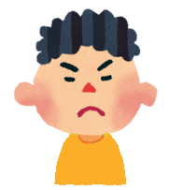

- オド美さんとツン太くんのやり取りをみてどう思いましたか？
オド美さんとツン太くんの対応のどこを変えると良いでしょうか？
メモ

（2）オド美さんとツン太くんの例から、謝るためには次のようなポイントがありそうです

- 素直に謝る
・自分の悪かったところを素直に認め、「ごめんなさい」と伝えましょう。

- 頭を下げる
・体を使って「ごめんなさい」の気持ちを伝えることで、より気持ちが伝わりやすくなります。

- 事情や理由を伝える
・事情を伝えることで、相手も分かってくれるかもしれません。

- 解決策を伝える
・相手の気持ちが和らぐような解決策を考えて、相手に伝えましょう。

生活の中で、どのような人に謝る気持ちを伝えたいでしょうか？

友だちに対して
⇒P80へ
職場の人に対して
⇒P82へ

家族に対して
⇒P81へ

（3）謝るのが上手だとウワサのハナ子さんの会話を見てみましょう
～友だちに対して～

ハナ子さん：かつ子、話があるんだけど、ちょっといい？
かつ子さん：うん。どうしたの？
ハナ子さん：あのね、実はかつ子から借りてたマンガをなくしちゃったの。ごめんなさい。
かつ子さん：え～！！！！あのマンガすごくお気に入りだったのに…。
ハナ子さん：そうだよね。かつ子が大切にしてたものをなくしちゃって本当にごめんなさい。（頭を下げる）実は、動物園に行く時に持っていったのだけど、そこで本を入れてたかばんを落としてしまったの。探したけど出てこなくて…。

かつ子さん：え～！なんで。
ハナ子さん：私の不注意だったの。新しいものを買って返すね。
かつ子さん：かばんを落としちゃったの？それは大変だったわね。もう仕方ないよ。1冊だけだし、ハナ子がそうやって謝ってくれたから、もういいよ。
ハナ子さん：許してくれてありがとう。今度は、私のおすすめのマンガを貸すね！
ハナ子さんは、かつ子さんに借りていたマンガをなくしてしまいました。そのことについて、ハナ子さんはかつ子さんに謝りたいと思っています。

① 素直に謝る

② 頭を下げる
③ 事情や理由を伝える
④ 解決策を伝える

（4）謝るのが上手だとウワサのハナ子さんの会話を、ちょっと見てみましょう
～家族に対して～

家族 ：ほんともう、最悪…大好きなサカモトくんの番組だったのに…。
ハナ子さん：ごめんなさい。（頭を下げる）間違って消去のボタンを押しちゃったみたいなの。

家族 ：え～！！！！なんで押しちゃうのよー！！！
ハナ子さん：DVDの操作に慣れてないのに適当に使っちゃって…。

家族 ：そんなあ～。
ハナ子さん：本当にごめんね。友達にサカモトくん好きな子いるから、録画してないか聞いてみる。
家族 ：もう、そこまでしなくていいよ。今度から気を付けてね。
ハナ子さん：うん。これからは気を付けるね。

ハナ子さんは、家族が録画していたテレビ番組を間違って消してしまいました。そのことで家族が怒っているので、謝罪したいと思っています。

② 頭を下げる
① 素直に謝る

③ 事情や理由を伝える

④ 解決策を伝える

（5）謝るのが上手だとウワサのハナ子さんの会話を、ちょっと見てみましょう
～職場の人に対して～

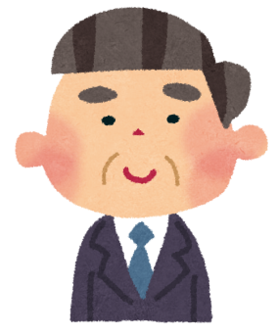
上司 ：ちょっと！ハナ子さん！昨日の書類にミスがあったよ！
ハナ子さん：申し訳ありません。（頭を下げる）

上司 ：ほら、ここ、印鑑がないでしょう。こんなことでは、困るよ。
ハナ子さん：申し訳ありません。不注意で印鑑を押すことを忘れていました。すぐにやり直して、提出します。

上司 ：そうか。頼むよ。
ハナ子さん：はい。ご迷惑をおかけして、すみませんでした。今後は、このようなことがないように気を付けます。
上司 ：そうだね。では、書類が出来次第、また提出して。
ハナ子さん：はい。わかりました。

ハナ子さんは、提出した書類にミスがあり、職場の上司に怒られています。

② 頭を下げる
① 素直に謝る

③ 事情や理由を伝える
④ 解決策を伝える

④ 解決策を伝える

（6）実際に２人組で練習してみましょう
＜ロールプレイ＞
☆場面設定☆
いつ：

どこで：

誰に：

何を：

～謝る時のポイント～
①：素直に謝る
②：頭を下げる
③：事情や理由を伝える
④：解決策を伝える

★コミュニケーションの基本姿勢も忘れずに★
- 相手の方を向き、視線を相手の方に向けましょう
- 自分の気持ちが伝わる表情をしてみましょう
- 相手と程よい距離を取りましょう
- 相手によく聞こえる声の大きさで、ゆっくりと話しましょう

- 練習してみてどう感じましたか？
メモ

- 練習してみて良かったところをあげてみましょう。
例えば…
姿勢・視線・表情・声の大きさ・声のトーン・伝わる雰囲気・印象に残った言葉など

メモ

- こうするともっといいかも！というところをあげてみましょう。
メモ

（7）振り返り
- 今日のポイントを振り返ってみましょう。
1）どれくらい達成できましたか？【◎ 大変よくできた、〇 よくできた、△ もう少し】
2）どれくらい自信がありますか？【◎ 大変自信がある、〇 自信がある、△ もう少し】
3）次回、挑戦したいポイントの挑戦の枠にチェック（✔）をしましょう。
ポイント | 達成度 | 自信 | 挑戦 | 気付いたことがあれば書いてみましょう。
①素直に謝る
②頭を下げる
③事情や理由を伝える
④解決策を伝える

- プログラムをしてみてどうでしたか？（当てはまる数字に〇をつけましょう。）
非常に満足 | 満足 | どちらでもない | 不満 | 非常に不満
５ | ４ | 3 | ２ | １
感想
- 今日したことを生活の中で実践してみましょう。
家族、友だち、学校の先生や職場の人にやってみましょう。

- 次回は、振り返りでチェック（✔）をした挑戦したいポイントに注意をしながら練習してみましょう。

周りの人との良い関係を続けていくためにも、自分に責任があると思った時は、素直に謝りましょう。
自分から「ごめん」の一言を言ってみることで、相手との関係も改善されるかもしれません。また、自分の力だけではどうしようもない時は、周りの人に相談してみるのも良いかもしれません。

